附件二-1 (至少三項活動，一為配合全民國防教育日，一為平時宣導，另一為防空演習)
彰化縣陝西國民小學113年全民國防教育宣導教育活動資料紀錄表
主題 | 全民國防教育日宣導活動
日期 | 113年9月3日
主講人 | 校長
對象 | 全校師生 | 人數 |  | 171
宣 導（活動）綱 要 | 1.讓學生能瞭解國防教育的重要性及意義。  2.校園安全防護宣導-明確知道避難疏散路線及集合地點。  3.疏散過程中以墊板或書本保護頭部，疏散過程注意上下樓梯安全，以『不推、不跑、不語』安全的疏散至操場集合點。  4.建立校園災害防救編組架構。
成 果 照 片 | 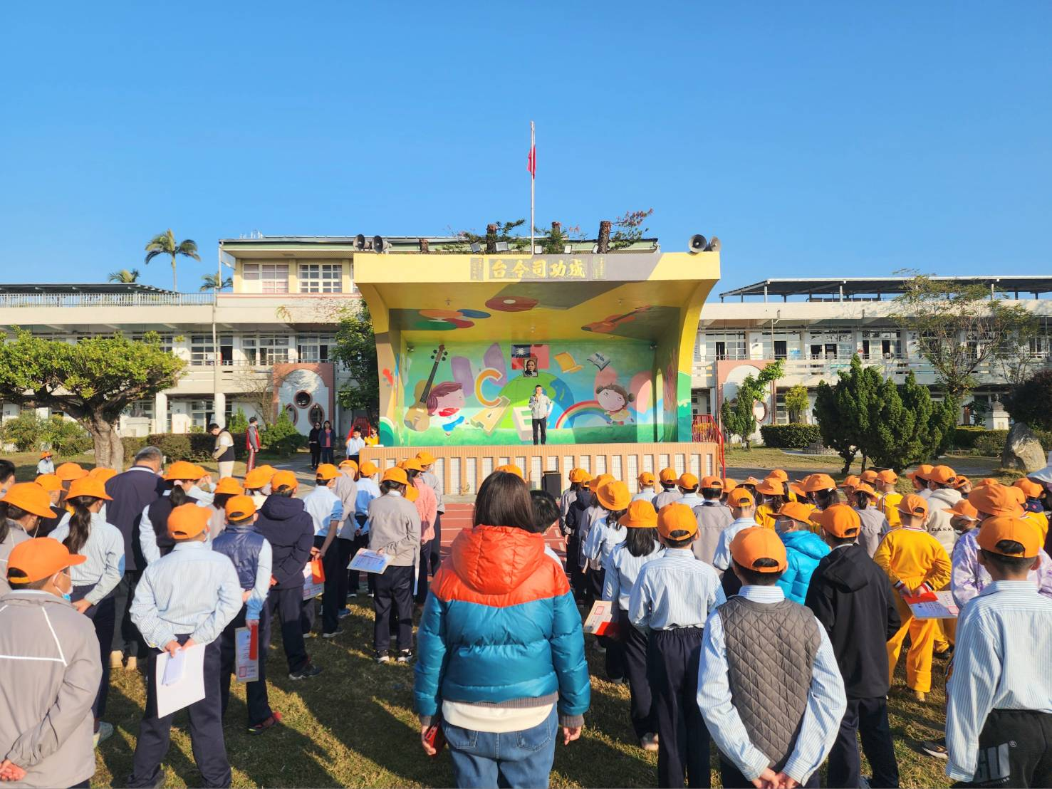 |  | 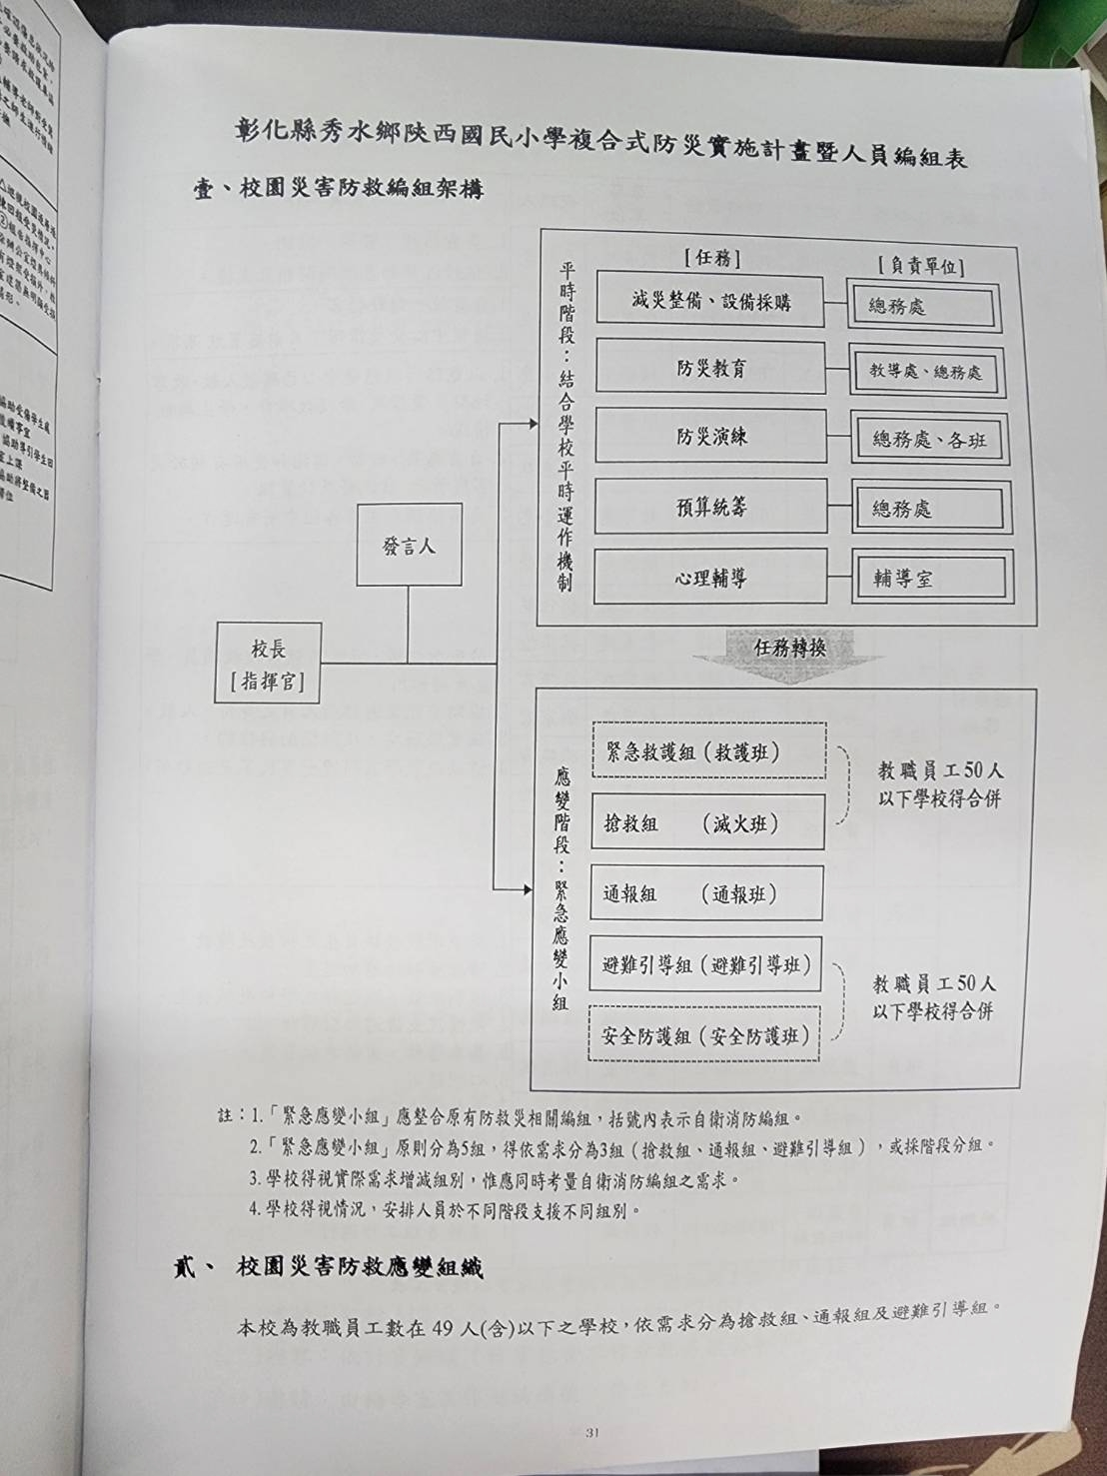
成 果 照 片 | 利用朝會講解避難路線及注意事項 |  | 陝西國小防災架構
承辦人：林俊榮 主任：陳美文 校長：吳世宏
附件二-2 (至少三項活動，一為配合全民國防教育日，一為防空演習，另一為平時宣導)
彰化縣陝西國民小學113年全民國防教育宣導教育活動資料紀錄表
主題 | 國家防災日防震防空避難疏散演習
日期 | 113年9月21日
主持人 | 校長、教導主任、總務主任
對象 | 全校師生 |  | 人數 | 171
宣 導 綱 要 | 1.建立災害知識與概念，運用全民國防教育教材融入教學中，平時具備警覺意識，正向面對突發狀況。  2.透過防災及避難演習注意的事項，讓全體師生於發生突發狀況時可以迅速到指定地區進行避難。
成 果 照 片 | 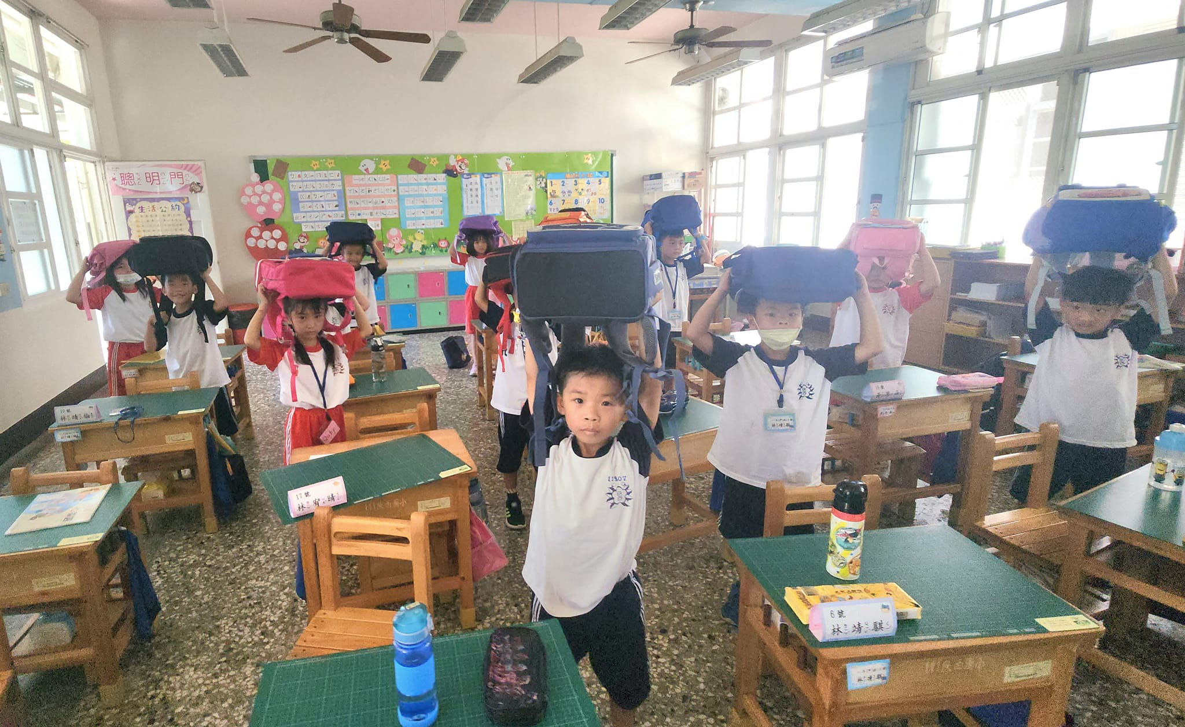 | 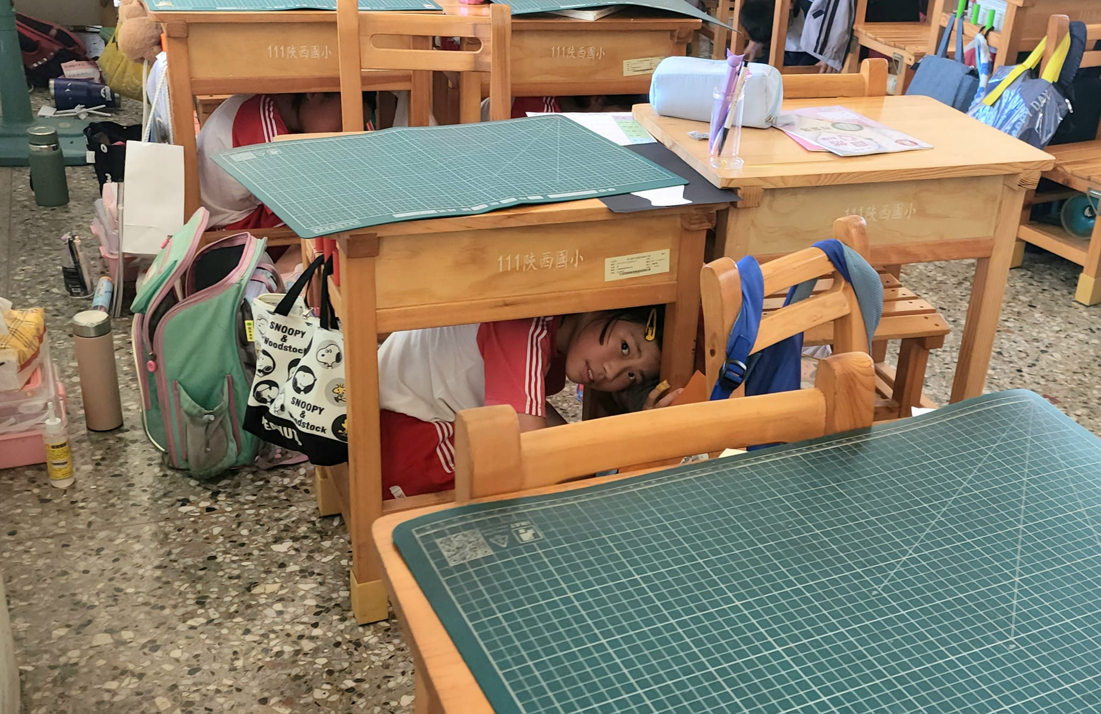 |  |  | 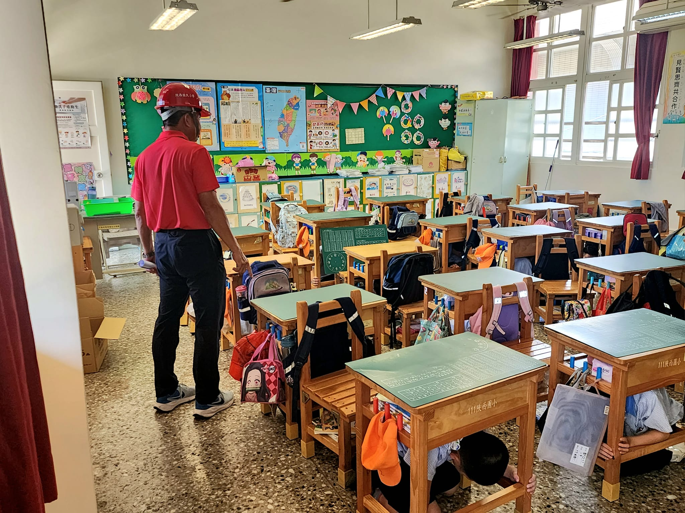
成 果 照 片 | 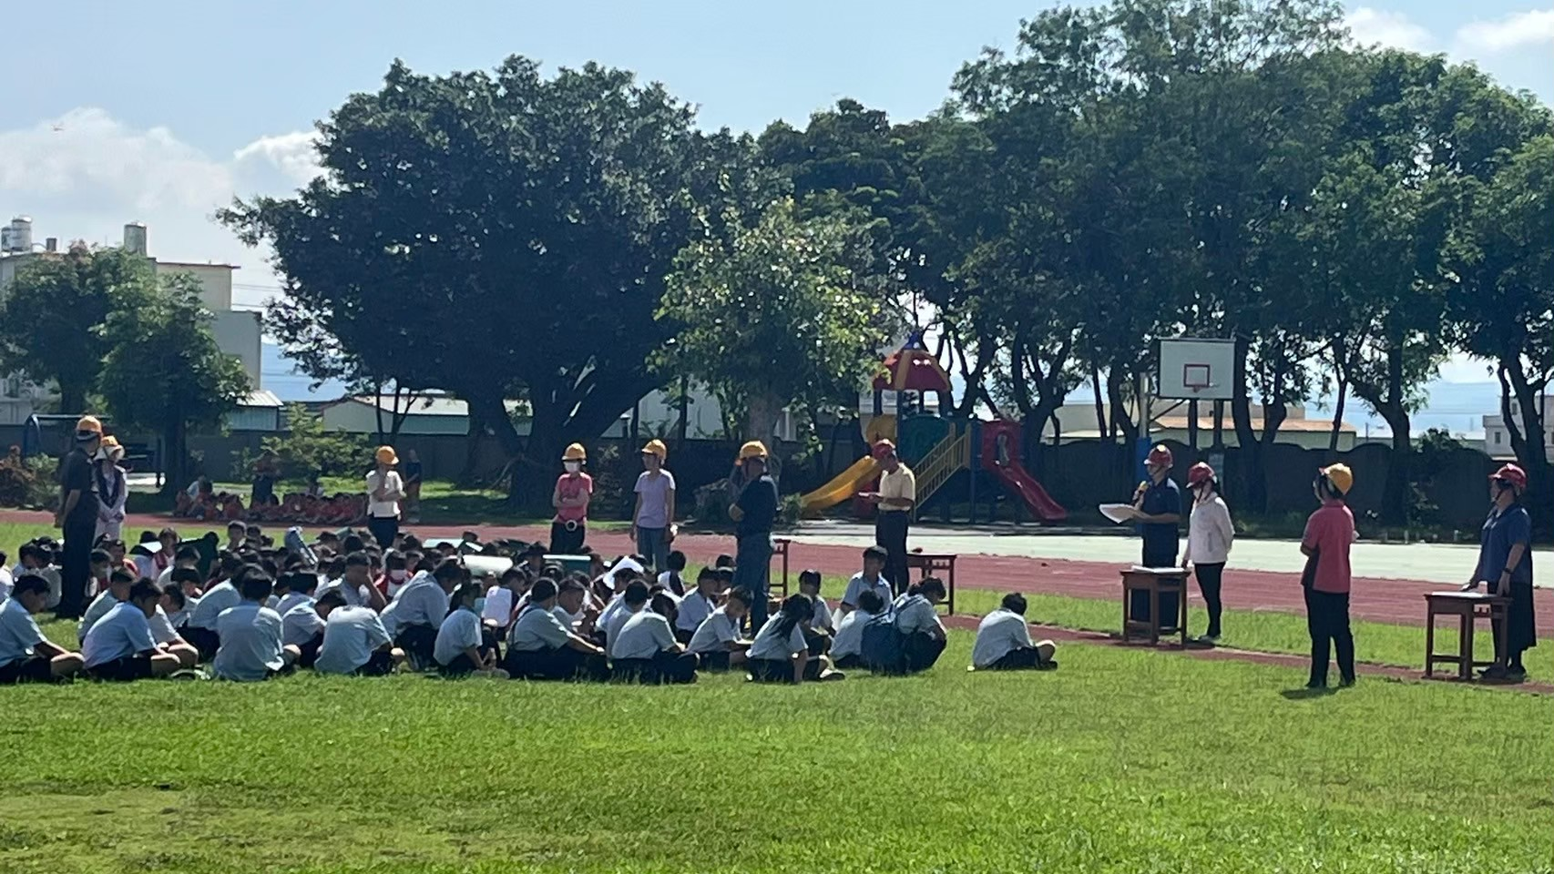 | 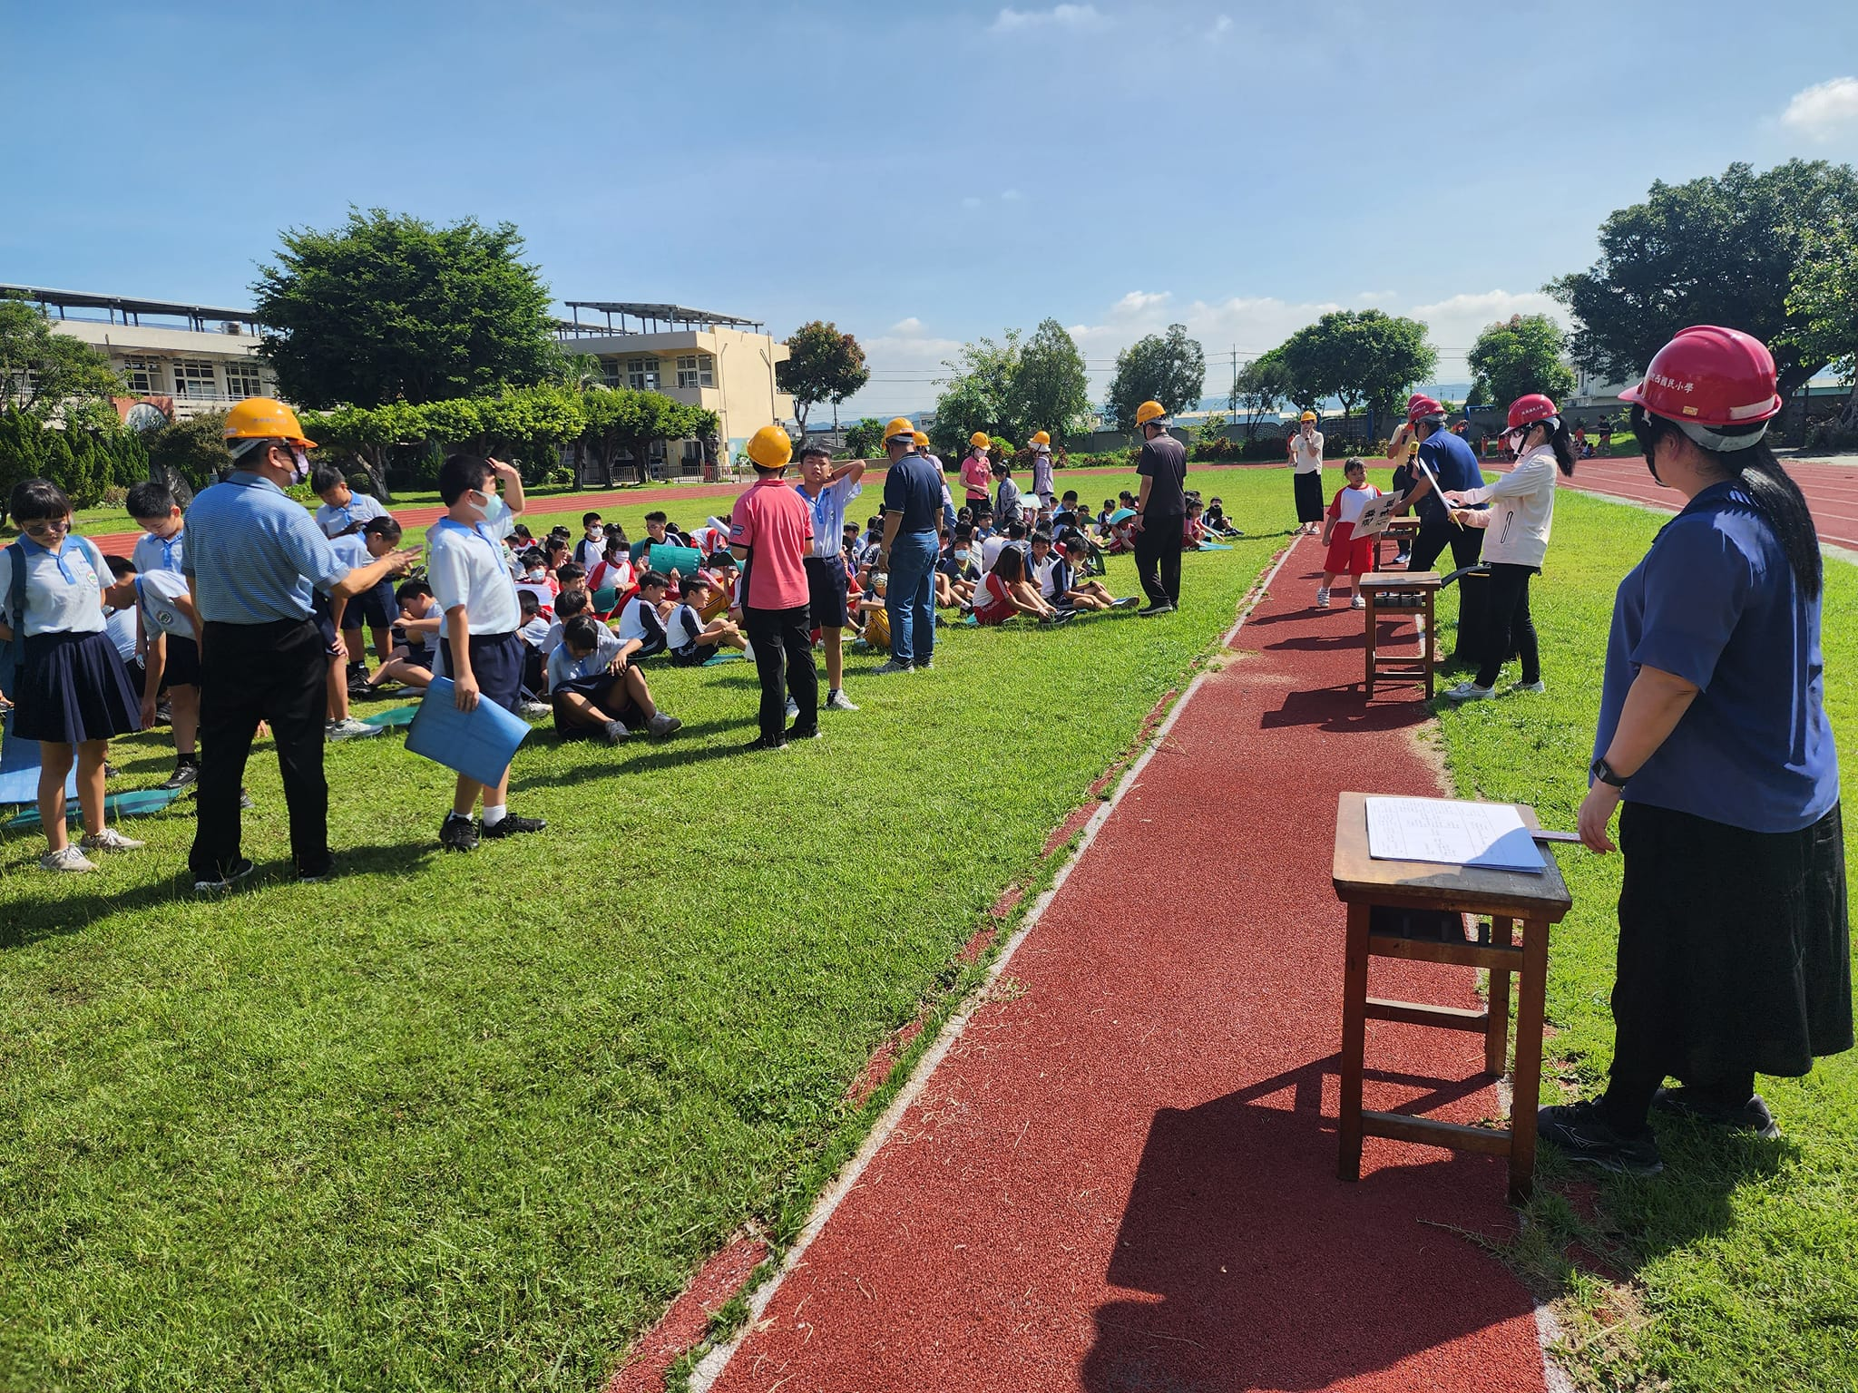 |  |  | 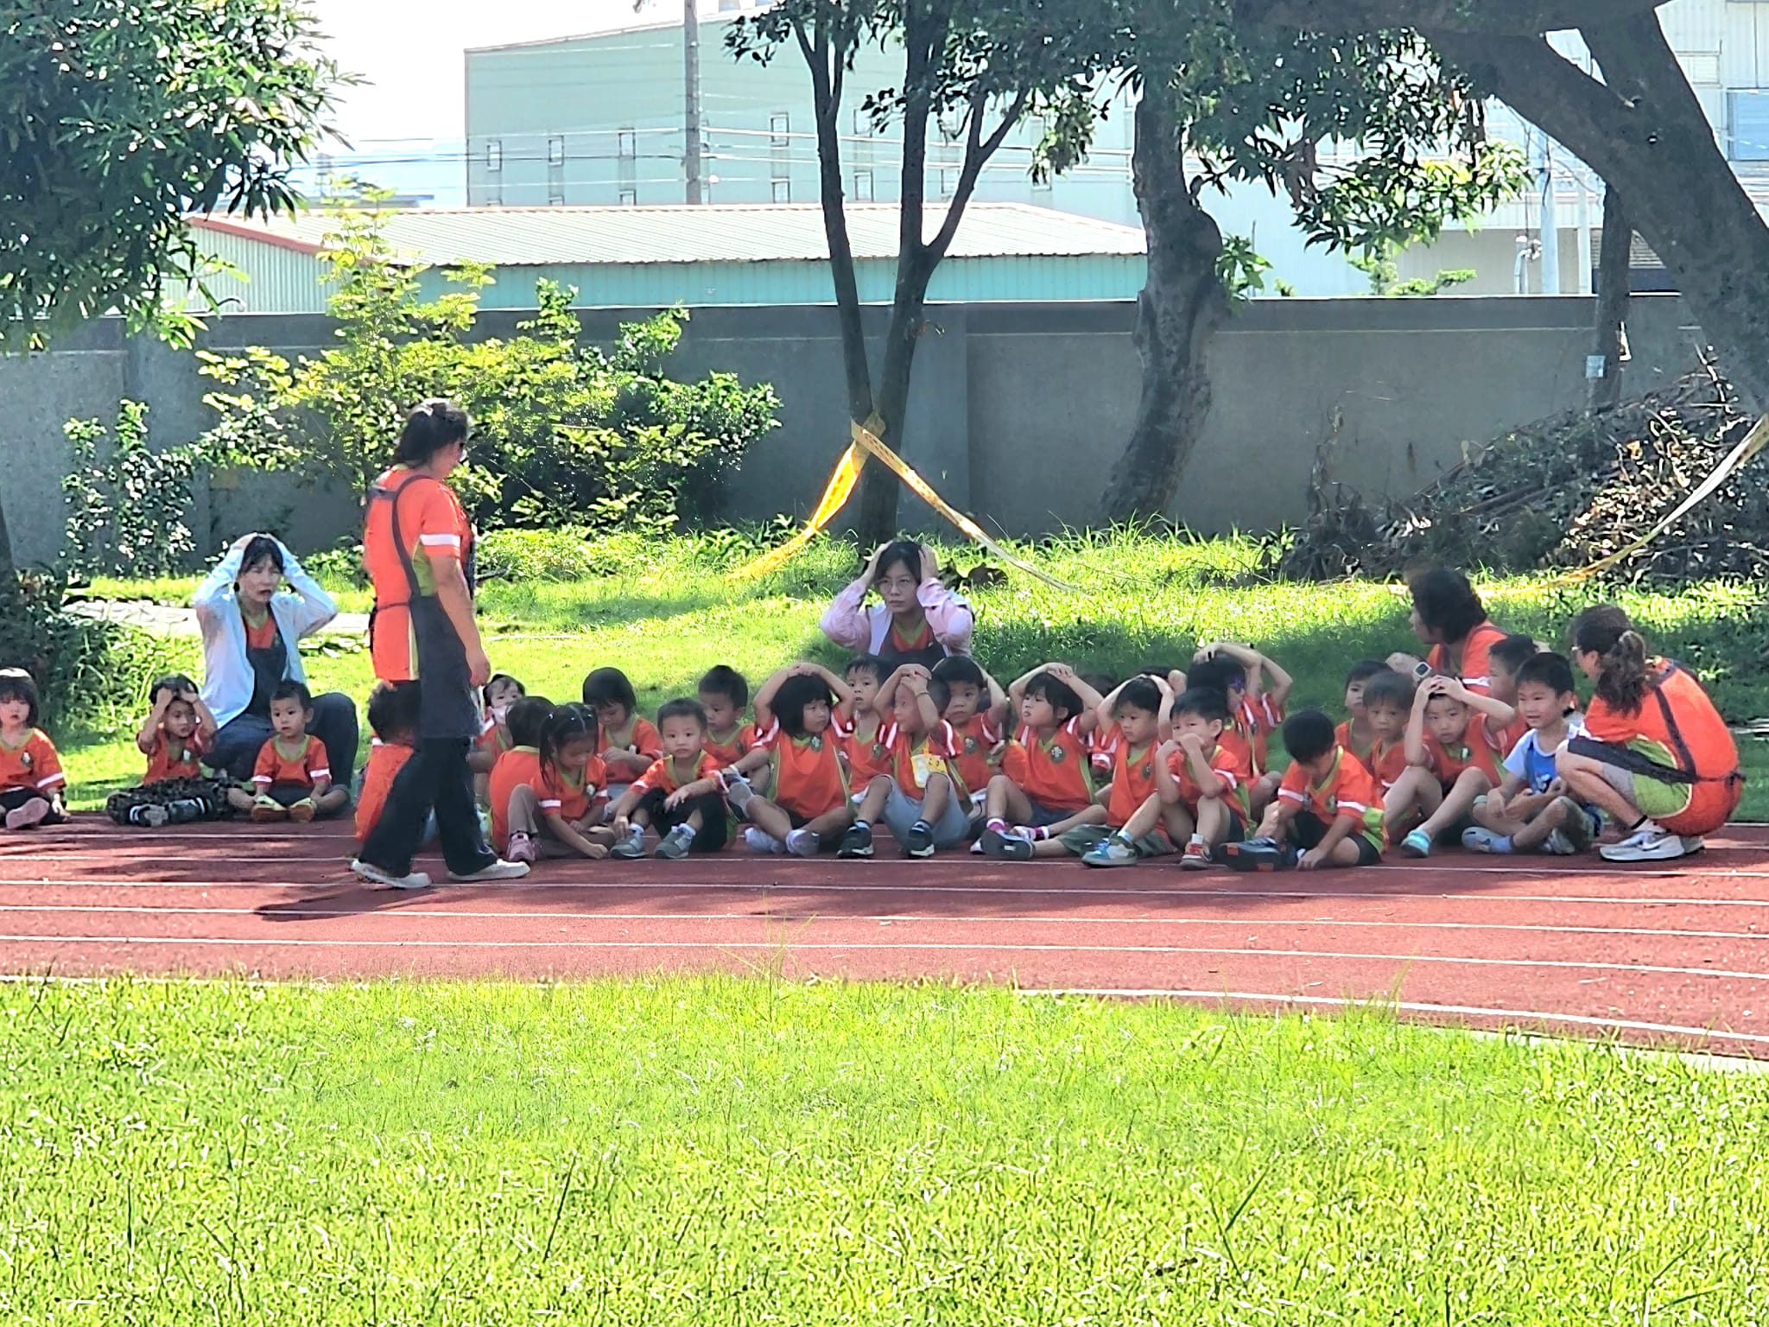
成 果 照 片 | 透過防災演練、影片宣導提醒地震相關注意事項
承辦人：林俊榮 主任：陳美文 校長：吳世宏
附件二-3 (至少三項活動，一為配合全民國防教育日，一為防空演習，另一為平時宣導)
彰化縣陝西國民小學113年全民國防教育宣導教育活動資料紀錄表
主題 | 全民國防網際網路有獎徵答活動宣導
日期 | 113年12月5日
主講人 | 訓導組長
對象 | 四年甲班 | 人數 | 27
宣導（活動）綱要 | 宣導國防部「全民國防網際網路有獎徵答」活動
成 果 照 片 | 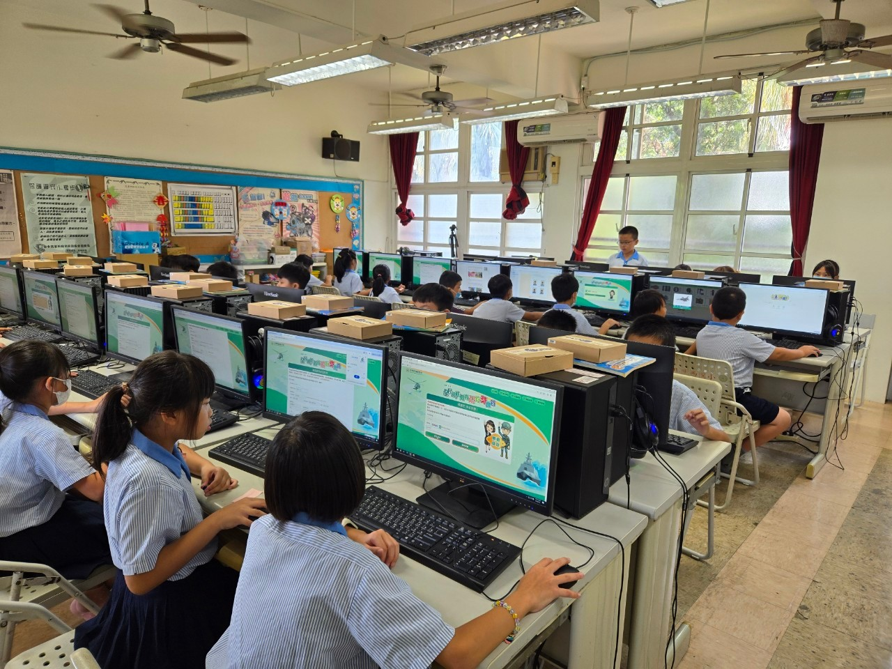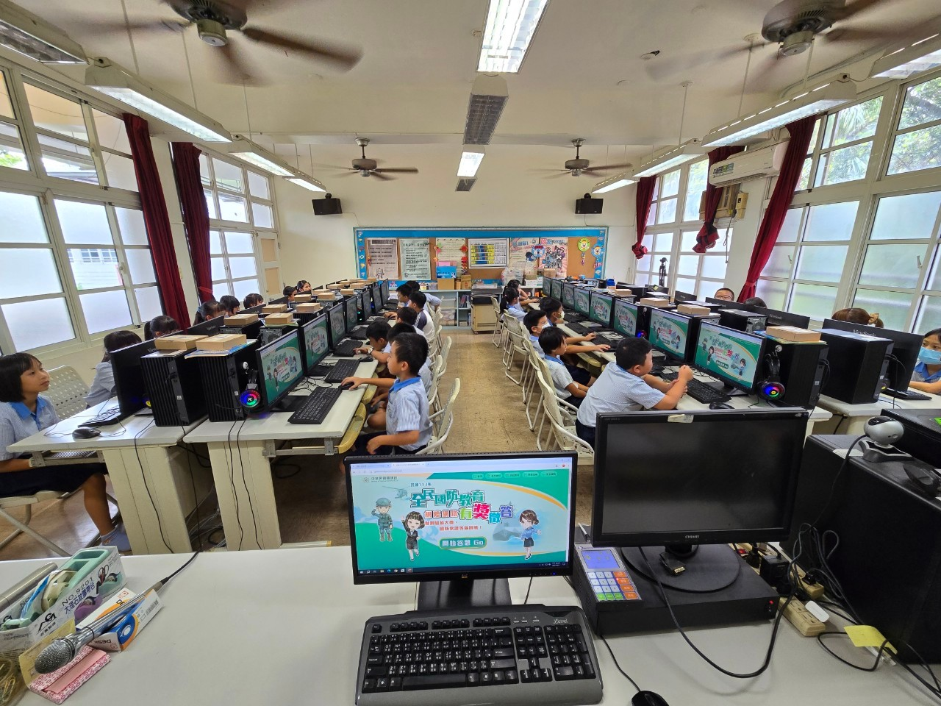  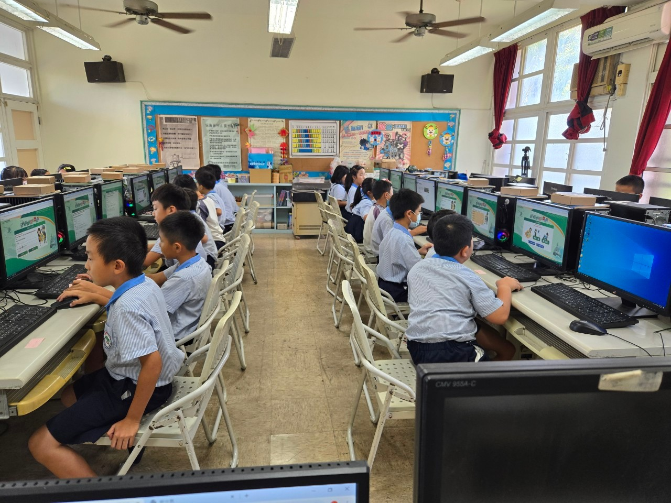
成 果 照 片 | 有獎徵答活動於校網上宣導
承辦人：林俊榮 主任：陳美文 校長：吳世宏

